电 子 科 技 大 学
作 业 报 告
学生姓名：赵磊 学 号：201821081002 指导教师：李林
学生E-mail：814981463@qq.com
一、作业名称
O_APPEND与读操作
二、作业要求
当以O_APPEND选项打开一个文件时，能否使用lseek修改文件偏移量？
若能修改，那修改之后，读操作是从文件尾部读，还是从修改后的偏移量开始读？
请编写程序进行验证。
三、设计与实现
通过O_APPEND打开文件，先读取一个字符并打印出来。然后将标志位移动到3.再次读取一个字符并打印出来，比较两次打印的结果。
四、测试
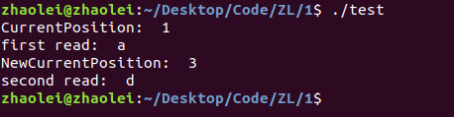
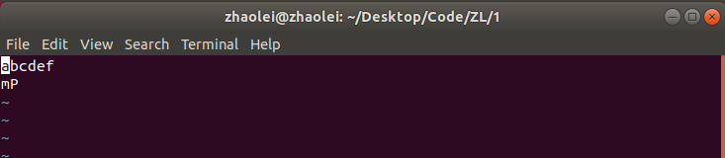
从结果我们可以看到，通过O_APPEND打开文件后，移动标志位读写是有效的。这是因为O_APPEND只影响写操作。
五、对本课程或本作业的建议和意见
无
六、附录
见附件test.cpp和a.c文件

